姓名 |  |  | 性别 |  |  |  |  | 出生年月 |  |  | 1寸照片
籍贯 |  |  | 健康状况 |  |  |  |  | 身高（cm）
第一学历 |  |  | 毕业院校专业及时间
最高学历 |  |  | 毕业院校专业及时间
政治面貌 |  |  | 身份证号
取得专业资格证书名称  及取得时间 |  |  |  |  |  |  | 联系电话
微信号 |  |  |  |  |  |  | 婚姻状况
学习经历(高中填起) | 起止年月 |  |  | 学历 |  |  | 毕业院校 |  |  | 所学专业
实习经历 | 实习时间 | 实习单位 |  |  |  | 实习科室
工作经历 | 工作时间 | 工作单位 |  |  |  | 所在科室 |  |  | 职务 |  |  | 职称
本人承诺：所填内容真实准确有效，如有不实之处，后果自负。

本人签名： 日期：
山东第一医科大学第一附属医院（山东省千佛山医院）合同制护理人员招聘报名表

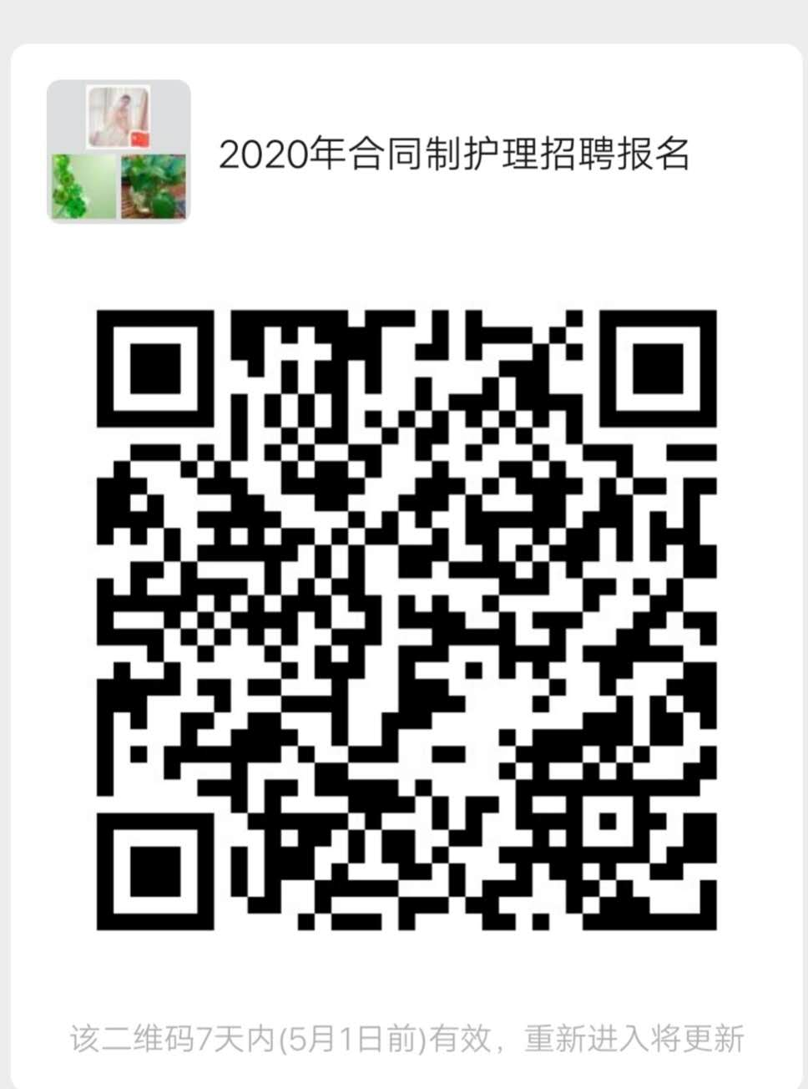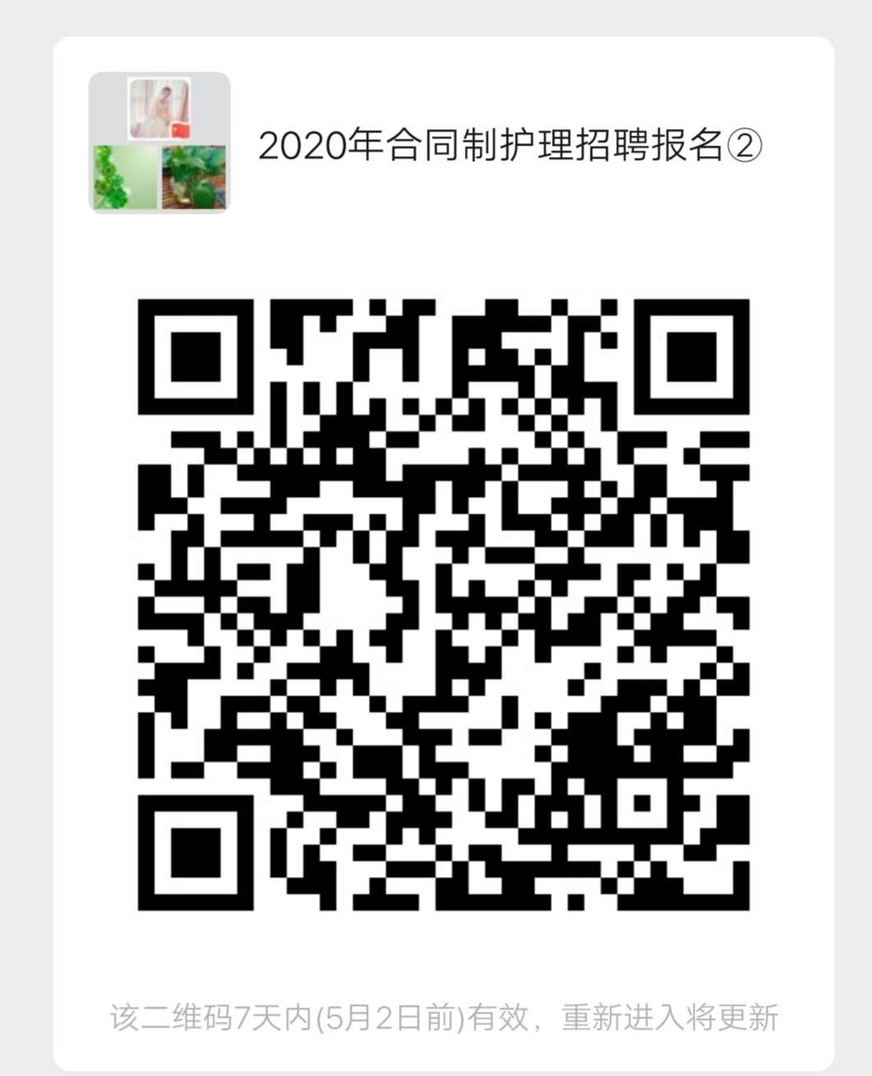

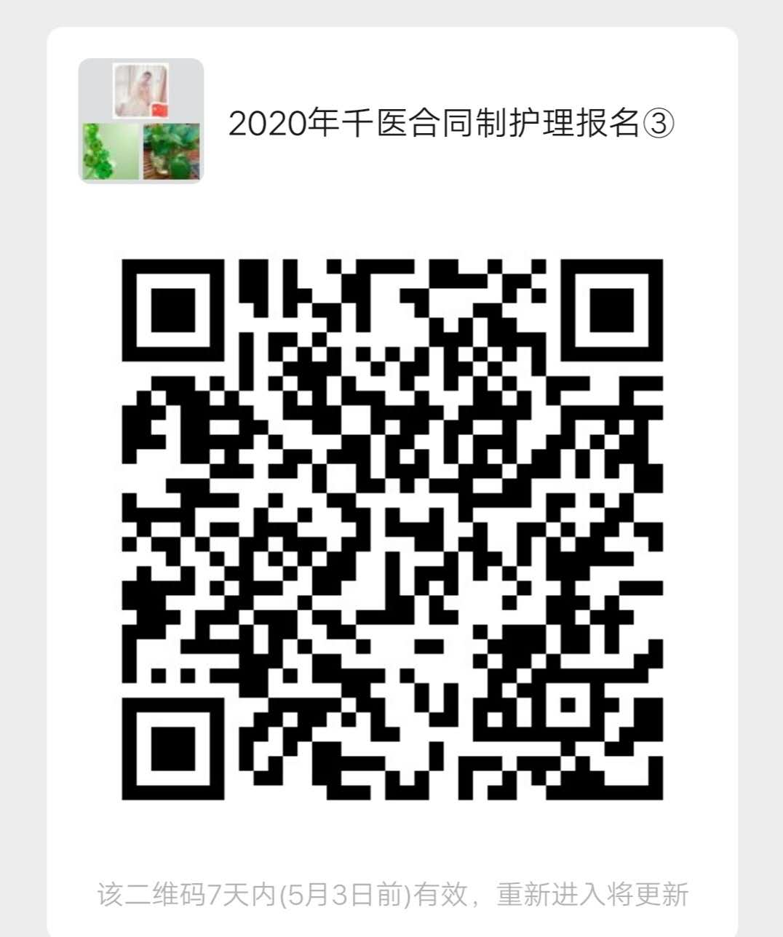

请扫描上方其中一个二维码加入微信报名群即可，请勿重复添加，并修改群昵称为“学校+姓名”。

